**Отчёт**

**по лабораторной работе №4**

**Ссылка Githab с топологиями:**

**№1 Связь между VLAN**

Топология

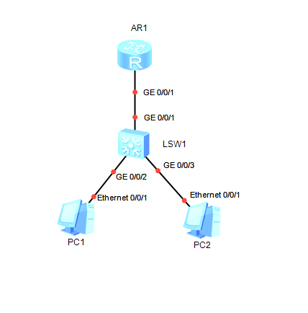

Связь между ПК при dot1q

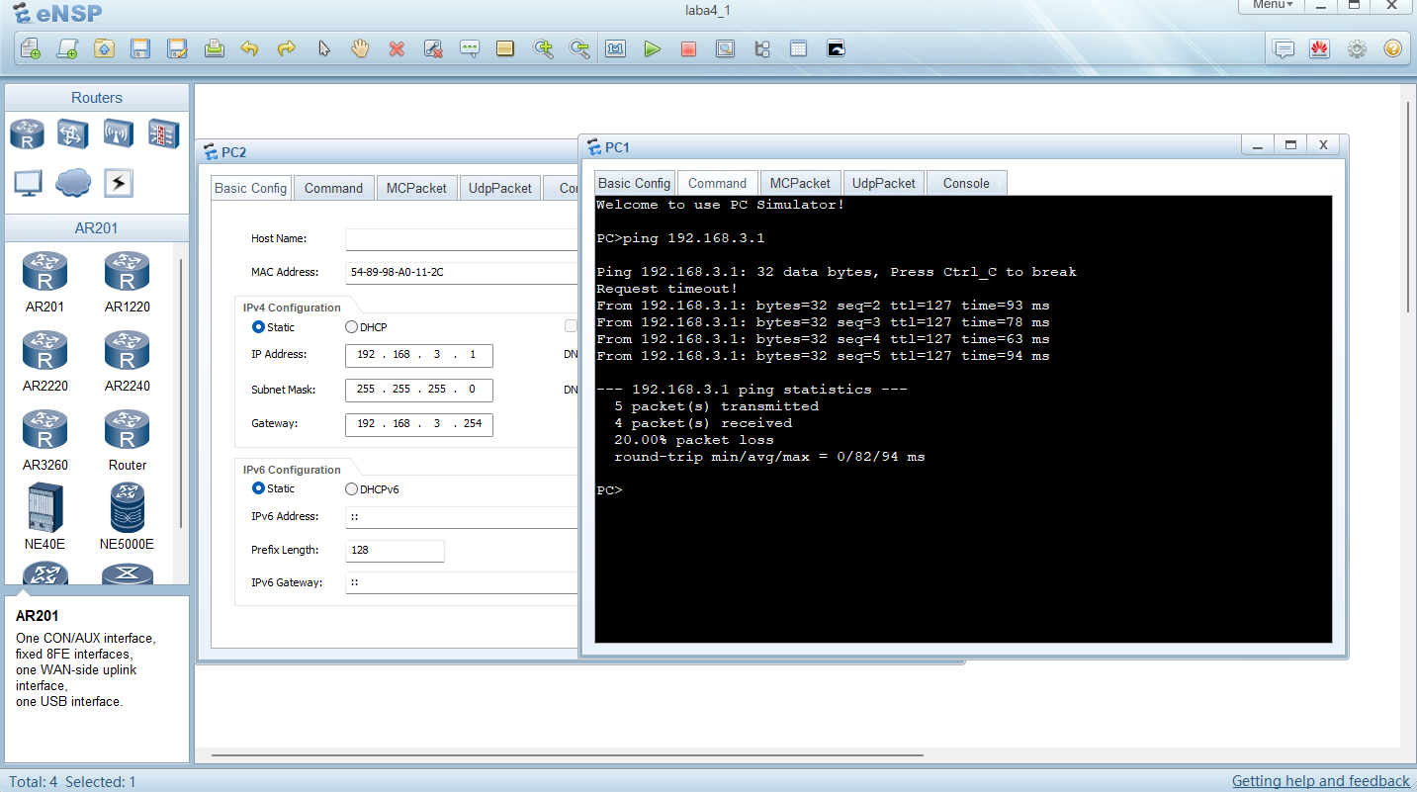

Связь между ПК с включенными Vlanif

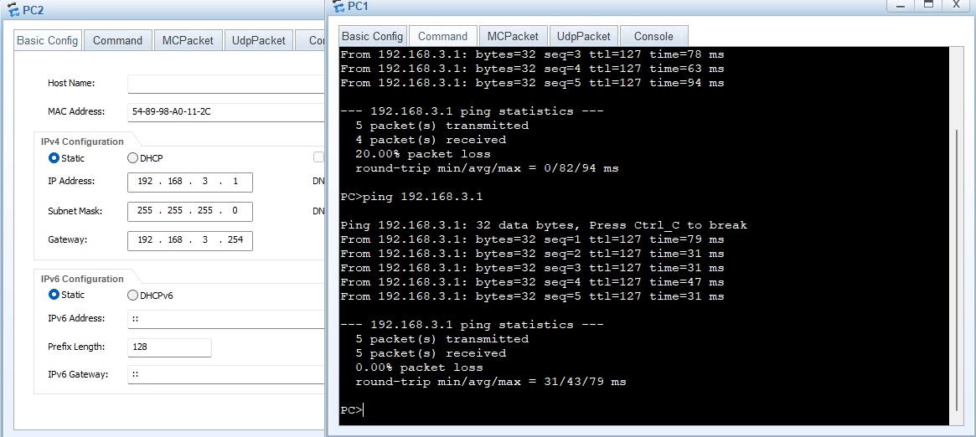

**№2 Настройка ACL**

Топология

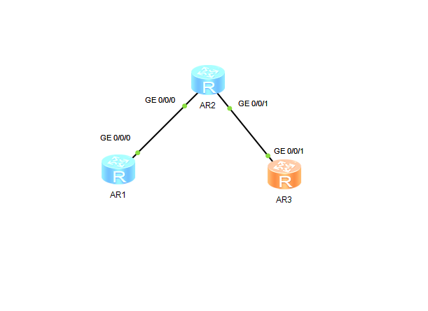

ACL:

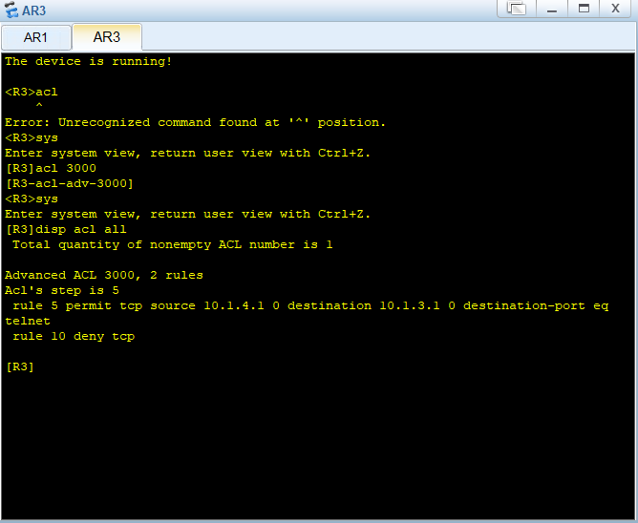

Подключение по Telnet

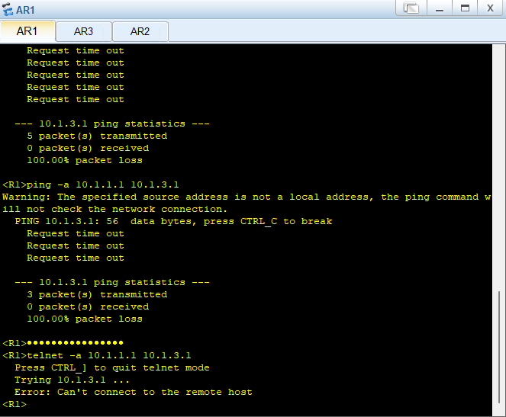

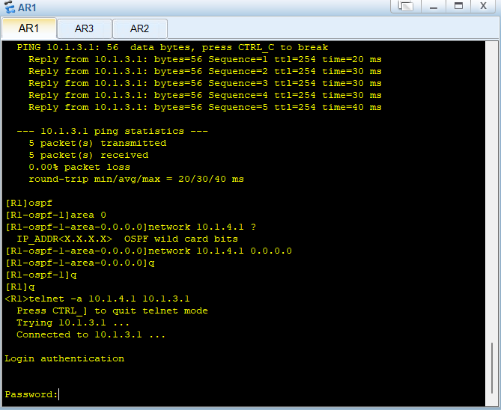

**№3 Задание для самостоятельного выполнения**

Топология:

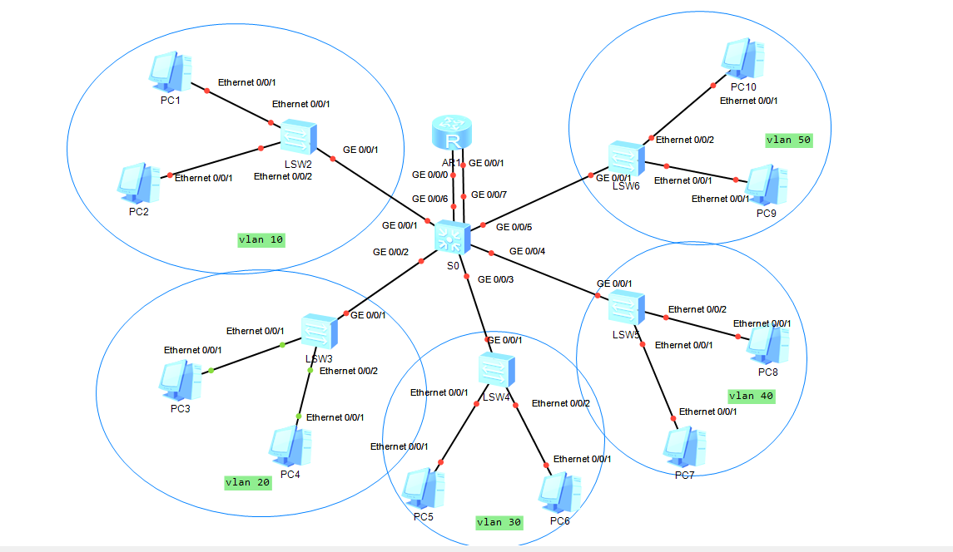

Настроенные интерфейсы

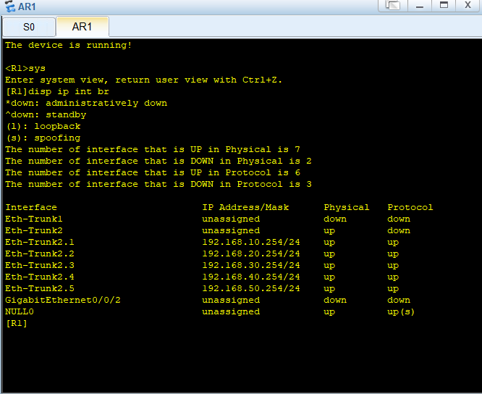

ACL правила

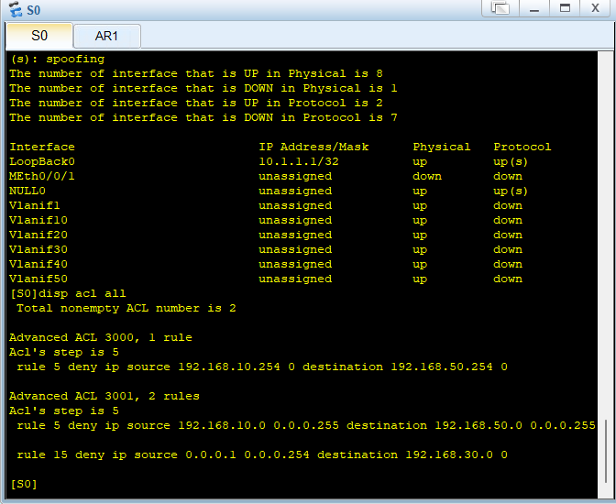

Пинг с нечетного ip-адреса с VLAN 30

